الجمهورية الجزائرية الديمقراطية الشعبية
وزارة التربية الوطنية متوسطة : الشهيد عزوز الحسين تيزي غنيف
التاريخ : 02/12/2024 المستوى : الاولى متوسط
الاختبار الأول في مادة: العلوم الفيزيائية والتكنولوجيا المدة: ساعة ونصف
الجزء الأول:(12 نقطة)
التمرين الأول: ( 5 نقاط )
1-اجب بصحيح او خطا مع تصحيح الخطا: (3 ن)
ا _مادة الغرافيت ناقلة للكهرباء.
ب _في الربط على التفرع تنقسم دلالة البطارية على عدد المصابيح.
ج _في الربط عى التسلسل يؤدي استقصار عنصر واحد الى استقصار المولد.
د_لتتوهج المصابيح توهجا عاديا يجب ان تكون دلالتها تتناسب مع دلالة البطارية
2-املآ الفراغات بما هو مناسب: (2 ن)
_للمصباح مربطان متماثلان هما ................و.........................................
_للمود الكهربائي قطبين ...................و هما القطب الموجب و ..................
التمرين الثاني: ( 7 نقاط )
- أراد والد أحمد تركيب مصباح في رواق المنزل فاقترح عليه ابنه التركيب الموضح في الوثيقة -1-
- حدد نوع هذه الدارة الكهربائية، والهدف من استعمالها. 1ن
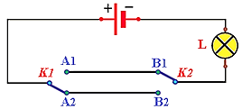
- أذكر مكانا آخر يمكننا استعمال هذا النوع من الدارات فيه. (0,5ن)
- انطلاقا من المخطط أكمل الجدول التالي بعبارة "يتوهج" أو "لا يتوهج" 2ن
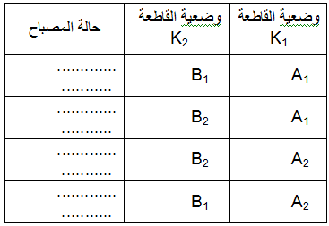
الوثيقة -1-

- كما انجز احمد ايضا التركيبة الموضحة في الوثيقة-2- وتفاجئ بعدم توهج المصابيح
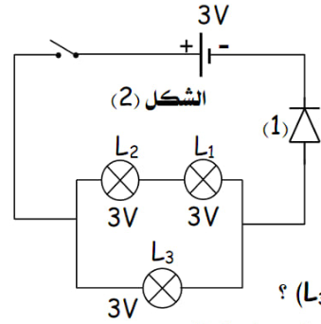
- سم العنصر-1 – ( 0,5 ن)
- فسر سبب عدم توهج المصابيح (0,5ن)
- اعد رسم هذه الدارة بعد اصلاح الخلل مع تمثيل جهة مرور الكهرباء؟ (1.5)
- سمي طريقة ربط المصابيح محددا كيفية توهجها ؟ ( 1 ن)

الوثيقة -2-

الجزء الثاني:(08 نقطة)
الوضعية الإدماجية:
- في حصة حل وضعية الانطلاق وتقييم المشاريع التكنولوجية، لاحظ التلاميذ عدم اشتعال ثلاثة تركيبات لزملائهم رغم سلامة العناصر الكهربائية.
- اكتشف الخلل الذي حال دون اشتغال العناصر الكهربائية في كل تركيبة.
- قدم حلولا مناسبة حتى تشتغل كل العناصر الكهربائية.
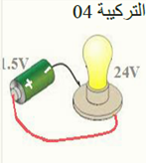
التركيبات | 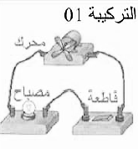  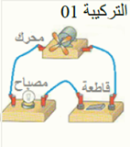 | 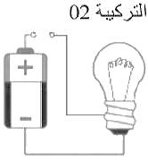  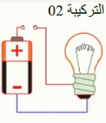 | 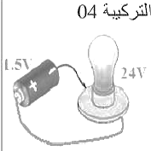  03
- الخلل | ..................... | ............... | ...................
- الحل | ..................... | ..................... | .....................

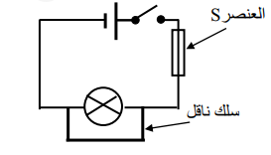
- في أخر الحصة أراد الأستاذ أن يعرض على التلاميذ ظاهرة كهربائية ينتج عنها حرائق في الشبكات الكهربائية للمنازل والمؤسسات فقام رفقة التلاميذ بتركيب الدارة المبينة في مخطط الكهربائي المقابل في الوثيقة 03:
الوثيقة 03
3_انطلاقا من المخطط بين:
- سبب نشوب حرائق في الشبكات الكهربائية بالمنازل.
- سم العنصر .
_ماذا يحدث للعنصرعند غلق الدارة؟
ج_اقترح بعض الحلول اللازمة للحماية من هذه المخاطر.

بالـــــــــــــــــــــتــــــــــــــــوفــــــــــــــــــيــــــــــــــق

